英国牛剑双校卓越计划
医学方向
2025寒假访学
项目简章

目录

大学简介 3
项目背景 4
项目主题 4
项目概况 4
项目收获 5
参访与活动 5
附件1：牛剑双校卓越计划 — 医学方向 8
报名须知 12
学员分享 13

 | 大学简介

剑桥大学 (University of Cambridge)
剑桥大学是一所公立研究型大学，采用传统学院制。剑桥大学是英语世界中第二古老的大学，八百多年的校史汇聚了艾萨克·牛顿、开尔文、麦克斯韦、玻尔、玻恩、狄拉克、奥本海默、图灵、华罗庚等科学巨匠，约翰·弥尔顿、拜伦、丁尼生、培根等文哲大师，克伦威尔、尼赫鲁、李光耀等政治人物以及罗伯特·沃波尔（首任）在内的15位英国首相。剑桥大学在众多领域拥有崇高学术地位及广泛影响力，被公认为当今世界最顶尖的高等教育机构之一。 是英国罗素大学集团、全球大学高研院联盟、金三角名校、国际应用科技开发协作网及剑桥大学医疗伙伴联盟成员，衍育了科技聚集地“硅沼（Silicon Fen）”。
2025 QS世界大学排名：世界第5，英国第2。
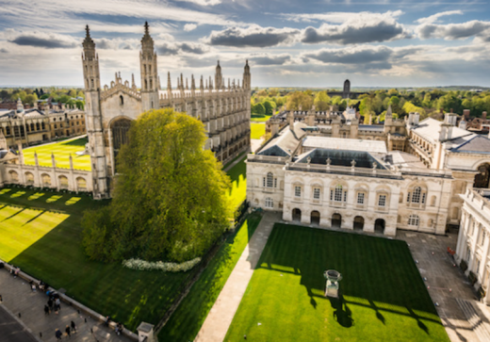 | 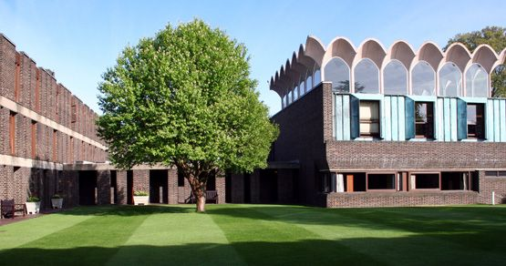 | 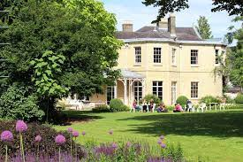
牛津大学 （University of Oxford）
成立于1167年，为英语世界中最古老的大学，也是世界上现存第二古老的高等教育机构，由38所独立书院及4所学术学院组成。在这所超级大学中，涌现出了一批引领时代的科学巨匠，培养了大量开创纪元的艺术大师以及国家元首。牛津大学在数学、物理、医学、法学、商学等多个领域拥有崇高的学术地位及广泛的影响力，被公认为是当今世界最顶尖的高等教育机构之一。牛津历届知名校友包括了7个国家的11位国王，6 位英国国王，撒切尔夫人以及布莱尔等26位英国首相、19个国家的53位总统和首相， 72位诺贝尔奖获得者， 86位大主教、18位红衣主教以及一大批著名科学家，如经济学家亚当·斯密、哲学家培根、诗人雪莱、作家格林、化学家罗伯特·波义耳、天文学家哈雷等等。
2025 QS世界大学排名：世界第3，英国第1。
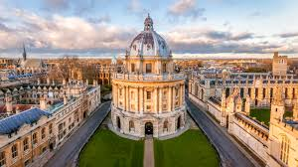 | 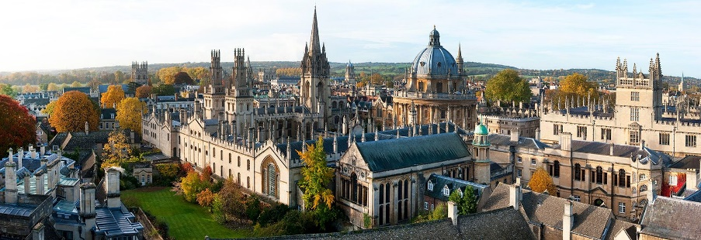 | 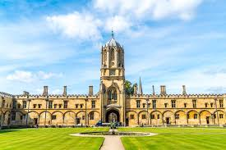

 | 项目背景

英国牛剑双校卓越计划致力于吸引全球优秀的大学生来到英国，近距离接触剑桥和牛津，并提供给每一位学生在英国一流大学学习的机会。学生可以通过此次访学，亲身体验剑桥和牛津这两所有着灿烂文化和悠久历史的世界顶级学府。
项目结束后，剑桥与牛津主办学院将为学员颁发 结业证书 和授课导师亲笔签发的 等级评定报告、推荐证明信，结业比赛优胜小组的每位成员和优秀学员还将获得授课教授签发的 嘉奖信。

 | 项目主题

项目主题 | 项目时间 | 天数 | 项目费 | 项目日程
牛剑双校卓越计划  医学方向 | 2025.01.18 – 02.16 | 30天 | 46800 | 附件1

 | 项目概况

授课语言 |  | 英文授课
申请对象 |  | 在读本科生、研究生
课程师资 |  | 课程将由剑桥和牛津专业领域教授、副教授、实验室主任、学科研究主任、讲师、专家学者等授课。
 |  | 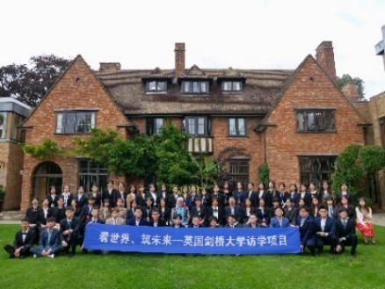 | 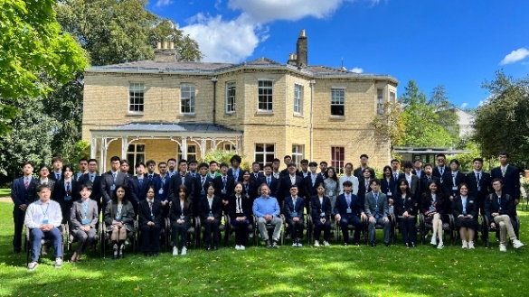 | 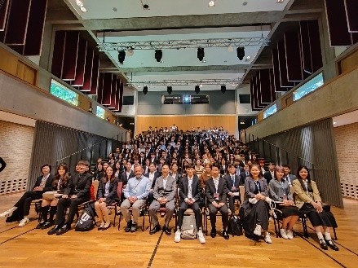
结业比赛 |  | 课题准备：每个主题的班级将安排和主题相关的项目研究和结业比赛。项目开始，授课导师会发布相关结业题目，学员在学习专业课程的同时，需要以小组为单位，收集资料并头脑风暴完成本组课题内容。
 |  | 成果展示：结业比赛当天，将以小组为单位，结合PPT，向评委以全英文的演讲方式展示各组的方案，并进行答辩。授课教授担任结评委，进行提问、点评并选拔优胜小组。
 | 项目收获

结业证书 | 授课导师将在结业仪式上为每位学员颁发结业证书，既是对学员项目顺利结业的认可，也是作为对此次海外访学经历的证明。
等级评定报告 | 授课导师将根据学生的课堂表现、结业比赛的个人展示、团队合作等因素进行评分，并签发等级评定报告。成绩单上将注明项目总学时和个人评分。
推荐证明信 | 授课导师为顺利结业的每位学员签发项目推荐证明信。
嘉奖信 | 在完成学习后，学生将分组进行结业项目的展示，授课导师担任评委，根据学生展示内容的创新性、关联度、可行性等维度进行成绩评定，并评选出优胜小组和优秀学员，签发嘉奖信。

参访与活动

项目期间安排英国 知名企业参访、名校交流，并组织丰富的 人文参访 与 文化体验 活动，以促进学员对英国的经济与科技发展，以及英伦文化的了解。实际参访与活动将根据主题内容和日期安排，往期参访与活动参考如下：
企业参访 | 伦敦金融城：位于伦敦著名的圣保罗大教堂东侧，面积2.6平方公里，也被称为“一平方英里”，由于该地聚集了大量银行、证券交易所、黄金市场等金融机构，又称为伦敦金融城。
 | 宝马MINI汽车工厂：牛津工厂是MINI 的核心。这是在英国规模最大、历史最悠久的生产工厂，2023 年是牛津工厂成立110 周年。工厂每天生产大约800 辆MINI，每67 秒就有一辆车下线。在宝马工厂的工作人员带领下，深入宝马MINI汽车工厂内部参观各生产线，体验工业4.0及机器人自动化生产及装配流程。
 | 吉百利巧克力工厂：创立于1824年，曾经获得英国皇室授权成为“维多力亚女王荣誉可可豆及巧克力制造商”，是英国历史最悠久的巧克力品牌，也是最大的巧克力生产商。同时也是全球第一大糖果公司。
 | 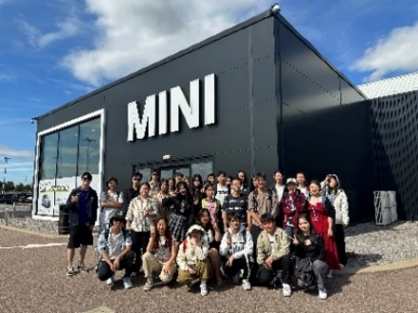 | 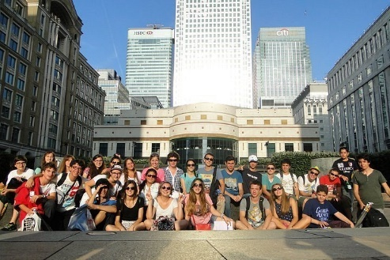 | 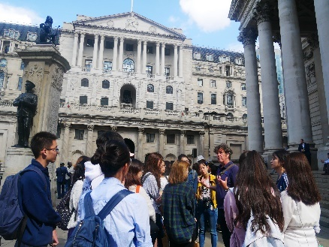
人文参访 | 伦敦皇家地标：在英国皇家导游的带领下，学生将依次游览威斯敏大教堂、大本钟、伦敦眼、白金汉宫等，欣赏英伦美景，聆听历史故事。
 | 大英博物馆：作为世界五大博物馆之一，建筑风格集现代前卫与古典于一体。在这里，赏世界瑰宝，叹历史风采，从古到今，从东方到西方。
 | 莎士比亚故居：将前往伦敦以西180公里的斯特拉特福镇，探访英国伟大的戏剧家威廉.莎士比亚的故居，在小镇上亲自体验莎士比亚的文学气息，感受莎翁的灵感源泉和每一寸阳光。
 | 华威城堡：近距离参观英国目前保存最完好的中世纪城堡之一。城堡始建于1068年，虽历经近千年，仍保持着千年要塞堡垒的完整模样与昔日辉煌。
 | 老特拉福德球场：到访英超曼彻斯特联足球俱乐部的主场，体验被无数曼联球迷誉为“梦剧场”的朝圣之地。
 | 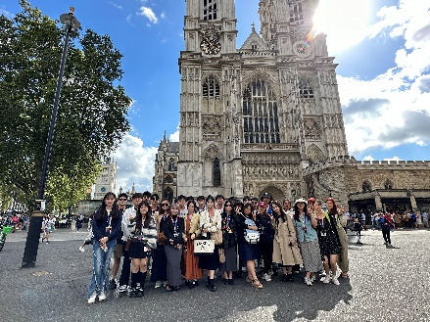 | 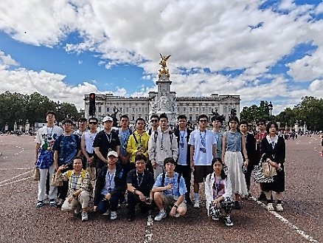 | 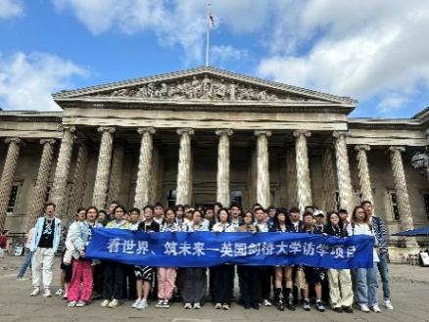
文化体验 | 剑桥康河泛舟：乘坐平底船开始剑桥之旅，泛舟于剑桥康河之上，亲临徐志摩诗作中绝唱的旖旎风光。乘船穿过数学桥、叹气桥和徐志摩笔下的康桥等9座著名的桥梁。途经剑桥7所著名学院，包括牛顿就读的三一学院和国王学院等。在康河的柔波中，在星辉斑斓的光影里，在诗人的隽永深情中，再别康桥。
 | 英式传统下午茶：在侍者将三层架的点心送上桌时，马上就能体会到英式下午茶的精巧、贵族气息。你将学习传统英式下午茶礼仪以及了解英国的茶文化及历史。
 | 莎莎舞会：风格平民化，自由气息浓郁，强调个性化、不受拘束。同时，因为脱胎于拉丁舞，它保留了典雅气质。这样一种雅俗共赏的激情热舞，经常吸引众多年轻人加入其中，感受其魅力。
 | 高尔夫教学与练习：被誉为“时尚优雅的运动”，在优美的自然环境中锻炼身体、陶冶情操、学习技巧。
 | 传统英式晚宴：高桌晚宴是从英国牛津、剑桥大学传统的学堂晚餐（FORMAL HALL）基础上发展而来。其形式是由侍者服务的三道菜西餐正餐，辅以佐餐饮品及餐后咖啡。
 | 红酒品鉴会：牛津剑桥等地均有红酒品鉴的悠长文化传统，从闻香观色、品味，吐酒，归纳总结等步骤学习品鉴红酒，系统性了解葡萄酒产地、酿造工艺、年份等各个方面的红酒知识。
 | 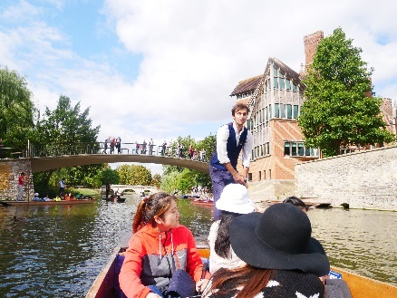 | 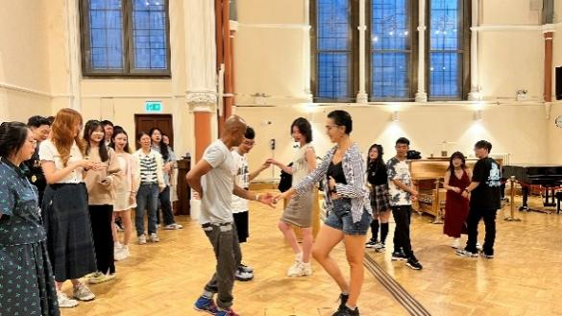 | 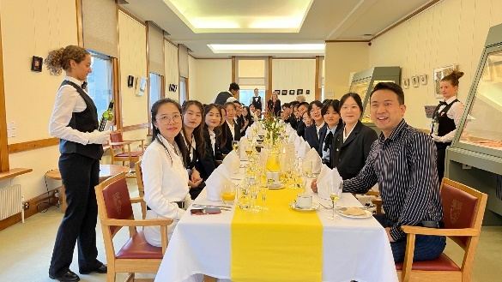
名校交流 | 剑桥大学国王学院：国王学院是剑桥大学内最有名的学院之一，为了显示国王的雄厚财力，学院建立之初就追求宏伟壮观的建筑，而其建筑群中最著名的当属国王学院礼拜堂，它耸入云霄的尖塔和恢弘的哥特建筑风格已经成为整个剑桥市的标志和荣耀。
 | 牛津大学基督堂学院：牛津大学基督堂学院为英国牛津大学学院之一，这是牛津最大的学院之一。基督教堂学院与英国政治渊源很深，在近代200年内产生了16位英国首相。
 | 牛津大学博德利图书馆：博德利图书馆建于1602年，是英国牛津大学主要的图书馆。根据馆藏书籍数量统计，也是英国第二大的图书馆，仅次于大英图书馆。
 | 伯明翰大学：1825年创立于英格兰伯明翰市，是英国第一所建立于第一次工业革命时期发源地的“红砖大学”。伯明翰大学在英王圣乔治四世摄政王时期成立，是英格兰地区仅次牛津、剑桥、曼大的第二古老的红砖六校之一。从该校一共走出了11位诺贝尔奖得主和3位英国首相。
 | 曼彻斯特大学：作为位于英国曼彻斯特的公立研究型大学，也是英国的9所红砖大学之一，亦为英国罗素大学集团的创始成员。曼大还是英国最大的单一校址大学，占地共270公顷，该校图书馆为全英第三大学术类图书馆，仅次于牛津大学和剑桥大学。曼大共出过25位诺贝尔奖得主（在英国仅次于剑桥大学、牛津大学及伦敦大学学院）。

附件1：牛剑双校卓越计划 — 医学方向

项目日程
以下日程基于往期课程，实际日程以最终项目安排为准。
日期 | 上午 | 下午
第1天 | 国内起飞，飞往英国 | 降落伦敦机场，接往剑桥
第2天 | 剑桥欢迎仪式  教授欢迎致辞、项目概览  剑桥专业课程（一）  剑桥大学历史及学院制 | 剑桥大学导览  剑桥大学国王学院及著名地标（牛顿苹果树、徐志摩诗词石碑、圣体钟等）
第3天 | 剑桥专业课程（二）  循证医学 | 剑桥专业课程（三）  文化素养：英国礼仪与文化  文化活动：莎莎舞教学及练习
第4天 | 剑桥专业课程（四）  国民医疗服务体系和阿登布鲁克医院 | 剑桥专业课程（五）  语言与沟通素养：沟通技巧和公众演讲能力  文化体验：康河泛舟
第5天 | 剑桥专业课程（六）  DNA在健康和疾病中的结构和功能 | 剑桥专业课程（七）  商业素养：医疗技术创新与商业化  文化体验：英式下午茶
第6天 | 剑桥专业课程（八）  癌症基因组学和早期检测 | 专家讲座：  剑桥高科技企业集群现象
第7天 | 剑桥专业课程（九）  临床医学 | 结业项目准备
第8天 | 结业汇报  小组展示方案、评委提问 | 结业仪式  评委点评、颁发结业证书及推荐信
第9天 | 伦敦皇家地标导览  特拉法加广场、白金汉宫、威斯敏斯特大教堂、大本钟 | 伦敦城文化体验  塔桥、伦敦眼、海德公园等自由游览
第10天 | 人文参访  大英博物馆（专业讲解） | 伦敦城文化体验  牛津街、摄政街、邦德街等自由探索，感受伦敦世界都市氛围
第11天 | 伦敦春节活动
第12天 | 伦敦春节活动
第13天 | 大巴前往牛津 | 文化体验：牛津地标导览
第14天 | 牛津欢迎仪式  牛津专业课程（一）  牛津大学历史与学院制 | 文化体验：  牛津大学基督堂学院
第15天 | 牛津专业课程（二）  全球健康 | 工作坊：牛津大学学员分享与交流  文化体验：查韦尔河泛舟
第16天 | 牛津专业课程（三）  公共卫生 | 牛津专业课程（四）  人文素养：英国历史与文化  牛津大学博物馆：阿什莫林博物馆
第17天 | 牛津专业课程（五）  全球卫生系统 | 牛津专业课程（六）  人文素养：英国文学与莎士比亚  文化体验：红酒品鉴会
第18天 | 牛津专业课程（七）  健康科技 | 牛津大学图书馆  牛津大学博德利图书馆
第19天 | 牛津专业课程（八）  医学统计学 | 企业参访  宝马Mini工厂
第20天 | 牛津专业课程（九）  全球基因组计划 | 结业项目准备
第21天 | 结业汇报  小组展示方案  评委提问 | 结业仪式  评委点评、颁发结业证书及推荐信  学院晚宴
第22天 | 文化体验：比斯特村
第23天 | 人文参访：华威城堡 | 人文参访：莎士比亚故居
第24天 | 名校参访与交流：伯明翰大学 | 企业参访：吉百利巧克力工厂
第25天 | 名校参访与交流：曼彻斯特大学 | 城市体验：曼彻斯特城市探索
第26天 | 机构参访：老特拉福德球场 | 前往伦敦
第27天 | 文化体验：温莎城堡 | 文化体验： 温莎、伊顿小镇自由探索
第28天 | 自由活动 | 自由活动
第29天 | 办理退房，接往伦敦机场 | 飞机起飞
第30天 | 到达国内

往期课题
课题（中文） | 课题（英文）
全球健康 | Global Health
公共卫生 | Public Health
免疫与疫苗开发 | Immunization and Vaccine Development
循证医学：结合批判性评估、临床技能和患者价值 | Evidence-Based Medicine: Combining Critical Appraisal, Clinical Skills and Patient Values
流行病学与传染病 | Epidemiology and Infectious Disease
癌症基因组学和早期检测 | Cancer Genomics and Early Detection
追踪MRSA：其进化、国际传播与患者间传播 | Tracking MRSA: Its Evolution, International Spread, Patient-To-Patient Transmission
DNA在健康和疾病中的结构和功能 | DNA Structure and Function in Health And Disease
全球卫生系统导论 | Introduction To Global Health Systems
炎症和免疫抑制的药理学 | Pharmacology Of Inflammation and Immunosuppression
中枢神经系统 | Central Nervous System
细菌的细胞生物学 | The Cell Biology of Bacteria
细胞内细菌病原体 | An Introduction to Intracellular Bacterial Pathogens
疼痛产生的机制与原理 | Mechanisms And Principles of Pain Generation
临床医学- | Clinical Medicine
医疗技术创新与商业化 | Medical Technology Innovation & Commercialization
NHS和阿登布鲁克医院 | The NHS And Addenbrooke’s Hospital
健康科技 | Health Technology
纳米成像-了解人类健康和疾病 | Nanoscale Imaging to Understand Human Health and Disease
医学研究设计 | Study Designs
临床研究方法：临床试验 | Introduction to Clinical Research Methodologies: Clinical Trials
医学统计学 | Medical Statistics
医学论文写作技巧 | Medical Paper Writing Skills
医学写作和出版 | Medical Writing and Publication: A Practical Overview
如何评价临床研究论文 | Evaluating Clinical Research Papers

往期师资
课程将由剑桥和牛津专业领域教授、副教授、实验室主任、学科研究主任、讲师、专家学者等授课。部分参考教师如下：
斯蒂芬 · 贝克 教授（Prof. S. Baker）  - 剑桥大学临床医学院，医学系，分子微生物学教授，全球健康研究主任  - 剑桥治疗免疫学和传染病研究所，分子微生物学家  - 剑桥传染病研究中心，首席研究员（PI）  - 维康桑格研究所，名誉教授  - 剑桥大学沃尔森学院，管理委员会院士 | 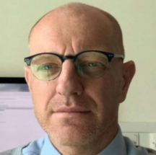
马克 · 霍姆斯 教授（Prof. M. Holmes）  - 剑桥大学传染病研究中心，微生物基因组学和兽医科学教授  - 剑桥大学兽医学院，副院长（研究）、兽医系主任  - 剑桥大学丘吉尔学院，临床兽医学科研究主任、院士 | 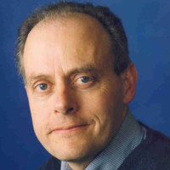
伊万 · 史密斯 教授（Prof. E. SMITH）  - 剑桥大学药理学系，副系主任、教授（伤害感受学）  - 剑桥大学基督圣体学院，生物学科研究主任、教授级院士  - 裸鼹鼠研究倡议主任、感觉神经生理学与疼痛研究组主任 | 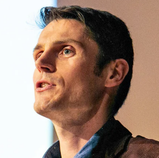
拉文德拉 · 古普塔 教授（Prof. R. Gupta）  - 剑桥大学医学系，治疗免疫学和传染病研究所，临床微生物学教授  - 2020年《时代》杂志评选百大最具影响力人物之一 | 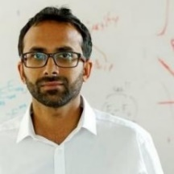
珍妮 · 撒尔杰 教授（Prof. J. Salje）  - 剑桥大学医学研究中心，高级研究员  - 病理学系、生物化学系，助理教授  - 生物科学学院，感染与免疫学科带头人 | 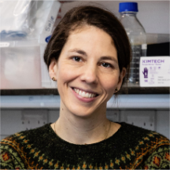
罗莎琳德 · 帕克斯 · 拉坦希（Dr. R. P. ratanshi）  - 剑桥大学临床医学院，公共卫生和初级保健系  - 剑桥大学公共卫生学院，公共卫生讲师、院士  - 剑桥大学医院，艾滋病毒医学名誉顾问 | 
苏贾斯 · 阿巴斯（Dr. S. Abbas）  - 剑桥大学癌症研究中心，研究员  - 癌症基因组学和分子生物学专家  - 剑桥大学悉尼·苏塞克斯学院，医疗科学研究员（癌症研究） | 
迈克尔·尤德金（Prof. M. Yudkin）  - 牛津大学，凯洛格学院，生物化学系，荣誉教授，荣誉院士  - 牛津大学，大学学院，荣誉院士，高级导师  - 耶路撒冷希伯来大学，生物学系，客座教授 | 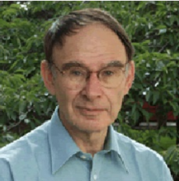
克里斯·罗利（prof. C. Rowley）  - 牛津大学，凯洛格学院，教授，院士  - 卡斯商学院亚洲管理研究中心，创始主任 | 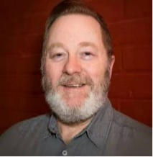
海伦·阿普尔顿（dr. H. Appleton）  - 牛津大学英语学院，讲师  - 牛津大学贝利奥尔学院，院士 | 

 | 报名须知

项目管理 |  | 项目将由丰富经验的领队全程陪同大家，对学生全方位的管理和陪伴。领队将确保团组的安全，并在日常学习和生活提供必要的指导和协助。同时，项目组在出发前将为每位学员购买境外险。并给予学员行前指导，确保充分了解交流期间的相关注意事项。
住宿安排 |  | 寒假项目将安排入住酒店。  酒店一般为双人间，独立卫浴，配有空调、上网设施等。
餐食安排 |  | 项目统一安排早餐和午餐：  - 早餐：在酒店餐厅用早餐。  - 午餐：学院餐厅用餐（一日游外出行程午餐自理）。
交通安排 |  | 接机和送机（根据团体票票航班到达和出发时间安排）、外出参访均安排大巴接送。课余时间，学员可搭乘便捷的公共交通。
签证事宜 |  | 项目组将指导每位学员申请英国签证，服务内容包括：材料准备指导、材料审核、材料翻译、网上申请、资料上传、预约递签时间等。
往返机票 |  | 机票费用自理，学员可以选择购买主办方团组机票，也可以在咨询项目组意见的前提下，自行购买机票。
费用组成 |  | - 费用包含：专业课程、参访与活动、住宿（含早）、午餐（一日游外出行程午餐自理）、境外大巴、保险等。  - 费用不含：签证费、往返机票等其它个人消费。
 | 学员分享

电子科技大学 郑同学
在校园里，我聆听了牛津大学优秀教授的讲座；在伦敦，我仿佛穿越了历史的长河，感受到了浓厚的文化底蕴。参观伦敦皇家地标，我对英国的皇室历史有了更深入的了解；而在华威城堡，我感受到了中世纪的宏伟与厚重。在河流上泛舟的时候，我仿佛与大自然融为一体，心灵得到了极大的宁静。我不仅在学术上有了更扎实的基础，还收获了跨文化交流的能力和勇敢探索未知的勇气。
首都医科大学 陈同学
课程的内容设计丰富多彩，既有对英国本土风土人情、历史人文的介绍，也有对全球性商业战略的分析。这些课程与我平时学习的内容截然不同，赋予我全新的学习体验和思维角度。而通过课外的人文参访活动，我对英国文化有了更深入的理解。莎莎舞教学、划船以及英式下午茶，都是只有置身其中才能真正感受到的别样的英伦风情。在这里遇到的所有人也让我觉得特别温暖。我也结识了很多志趣相投的朋友们，大家年龄不同专业不同地域不同，却因为特殊的缘分相聚在一起。14天很短，短到刚刚熟悉一切人事物就要说再见。14天也很长，足以承载那么多的记忆。
宾夕法尼亚大学 林同学
牛津这个城市，人们容易受到阴雨连绵的影响，变得敏感而浪漫，总觉得这里像家乡的秋天。教授们的课都出奇的有趣，优秀的他们在上课时，带给我的并不是高高在上的感觉，而是一种和蔼可亲、平易近人的亲切感，这样的人格魅力无疑是巨大的。这短短的学习带给我的勇气与学术上的收获，可我知道，未知的前路肯定会更精彩。我认识的朋友们和看到的风景，都会陪我一直走下去。

